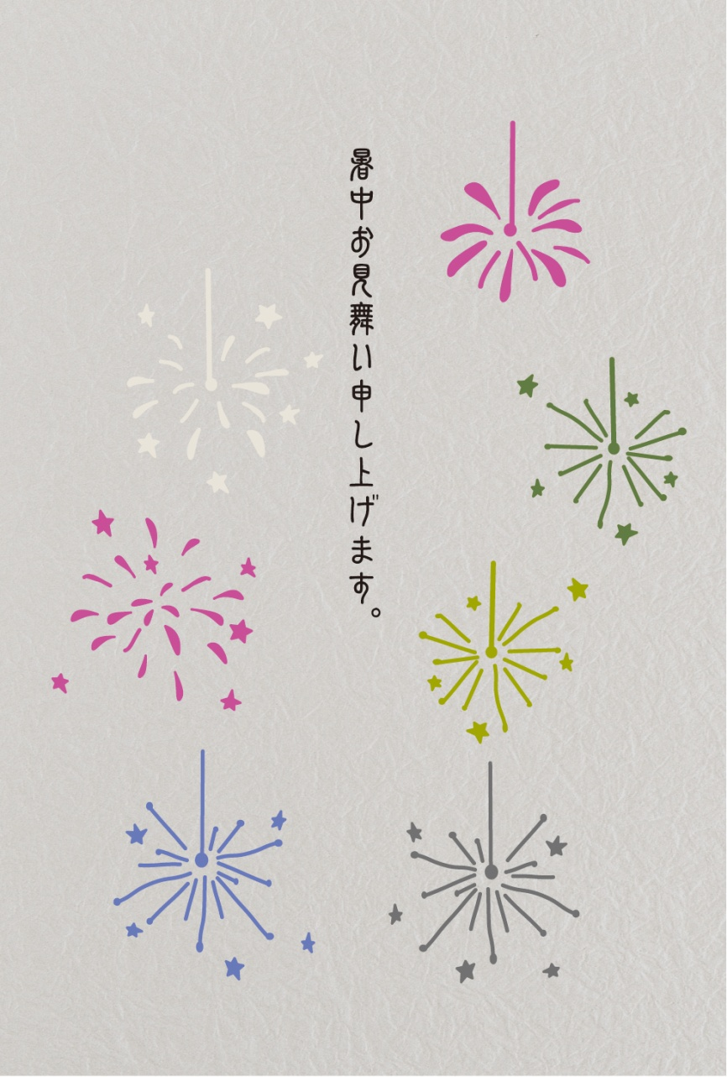

※ふちなし全面印刷向けです。事前にテストプリントし、はみ出し量を確認してください。